Бахтизин Р.Н.
Уфимский государственный
нефтяной технический университет
Дулясова М.В.
Российский государственный университет
нефти и газа им. И.М. Губкина

КРИТИЧЕСКИЕ ЗАМЕЧАНИЯ И ПРЕДЛОЖЕНИЯ
ПО КРИТЕРИЯМ ОЦЕНКИ ОСВОЕНИЯ ДИСЦИПЛИНЫ
ПО РЕЗУЛЬТАТАМ ТЕСТИРОВАНИЯ

В настоящее время при процедуре комплексной оценки вузов показателем освоения группой студентов дисциплины по циклам ГСЭ и ЕН установлен процент студентов, освоивших все дидактические единицы (ДЕ) контролируемой дисциплины. В качестве критериальной оценки показателя освоения дисциплины установлено значение в 50%.
Данный подход, безусловно, служит в определенном смысле оценкой освоения ГОС, однако не всегда, на наш взгляд, позволяет объективно дискриминировать результаты тестирования на «положительные» и «отрицательные».
В этой связи хотелось бы высказать ряд критических замечаний и предложений.
Во-первых, интегральная оценка группы студентов должна основываться на результатах всех студентов (при данном подходе значимыми являются результаты 50% из группы).
Во-вторых, освоение всех ДЕ не является критерием «положительности» оценки, как при итоговой аттестации выпускника средней школы, так и при поступлении в вуз (например, ЕГЭ), а также результатов экзаменов по любой дисциплине в школе и в вузе.
В результате могут возникнуть парадоксальные ситуации. Если студент не освоил хотя бы одну ДЕ, то это означает, что студент не освоил ГОС, а следовательно не попал в «положительную» группу по принятому подходу, даже если выполнил, например, 85% заданий. Может случиться, когда один студент правильно выполнил одно задание из четырех по одной ДЕ, а по остальным все задания, а второй студент выполнил только половину заданий по каждой ДЕ. В итоге первый студент правильно выполнил, например, 90% заданий и считается не освоил ГОС, а второй – ровно 50% заданий и освоил ГОС. Для принятия решения в подобных ситуациях необходимо, на наш взгляд, изменение существующего подхода.

Введем следующие обозначения:
$n$- количество ДЕ в проводимом тестировании
$p_{k}$, $k=0,1,\text{.}\text{.}\text{.},n$ – доля студентов выполнивших ровно $k$ДЕ.
Тогда результаты любого тестирования можно представить в виде таблицы.

Табл.1. Результаты любого тестирования

$$k$$ | 0 | 1 | 2 | … | n-1 | n
$$p_{k}$$ | $$p_{0}$$ | $$p_{1}$$ | $$p_{k}$$ |  | $$p_{n−1}$$ | $$p_{n}$$

Для наглядного вида можно построить гистограмму (по оси абсцисс отложена доля выполнения ДЕ от общего количества):
n
(n-1)
Рk
2
1
0
к
Р0
Р2
Рn-1
Рn
Р1
При нынешнем подходе на итоговый результат влияет только последний столбец таблицы (p_{n} должно быть больше 0,5) или гистограммы.
При этом вся оставшаяся информация не используется, а ведь возможны следующие ситуации (для удобства взято $n=\text{10}$):
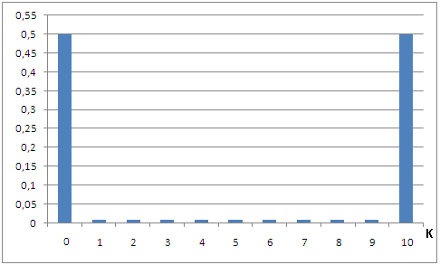
Рис. 1а

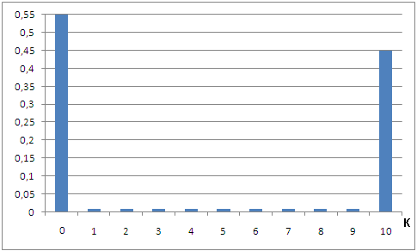
Рис. 1б

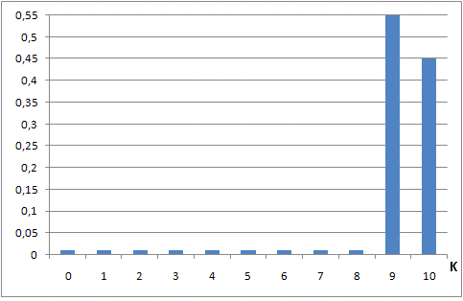
Рис.1в
Результаты представленные на рис.1а признаются «положительными», а на рис.1б и 1в «отрицательными». Однако, на наш взгляд, результаты на рис.1б и 1в следует отнести к разным категориям. Кроме того, весьма спорным является и решение о том, что результаты на рис. 1в «хуже», чем на рис. 1а.
Рассмотрим еще один достаточно типичный пример. Допустим, гистограмма результатов тестирования имеет вид:
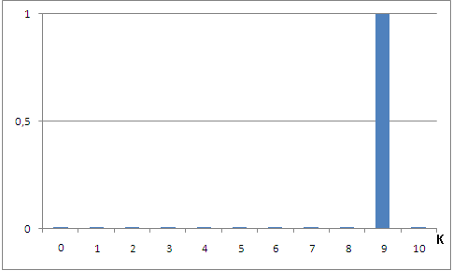

Рис. 2
О чем могут свидетельствовать эти результаты? Во-первых, тестируемая группа достаточно «сильная». Во-вторых, либо одна ДЕ не изучалась в нужном объеме, либо сказалась «неопределенность» в самих тестах. Такая ситуация может наблюдаться при тестировании по дисциплинам, где ответы получаются не расчетным путем, а выбором ответа, например, по дисциплине «Маркетинг». При этом различные литературные источники позволяют неоднозначно трактовать выбор верного ответа. А в результате по оцениваемому показателю группа получает 0. Данный пример показывает, что принятая система неустойчива к «качеству» тестов.
Приведенные примеры показывают, что существующая система принятия решения об освоении группой студентов ГОС по дисциплине недостаточно соответствует реальной картине знаний студентов. В тоже время, разбиение изучаемого материала на ДЕ представляется бесспорной. Однако, при обработке должна быть использована вся информация о результатах тестирования (табл.1). Например, за показатель могут быть приняты различные характеристики распределения (табл.1), например, среднее значение
$$m=\sum_{k=0}^{n}{\frac{k}{n}p_{k}=\frac{1}{n}\sum_{k=1}^{n}{{\text{kp}}_{k}}}$$
или средневзвешенное значение
$$λ=\frac{1}{n}\sum_{k=0}^{n}{α_{{}_{k}}}{\text{kp}}_{k}$$
где $α_{k}$ веса для подгрупп студентов выполнивших ровно k ДЕ. Кстати, существующая система соответствуют случаю $α_{n}=1,α_{k}=0,k=0,\text{.}\text{.}\text{.},n−1$.
Критериальные же значения должны выбираться на основе обработки статистического материала, который в избытке имеется в Росаккредагентстве.
Предлагаемые предложения не претендуют на единственно возможное направление развития системы оценки результатов группового тестирования. Однако существующее в настоящее время несовершенство в решении данной проблемы требует широкого обсуждения в открытой печати с привлечением научно-педагогической общественности. Авторы также будут благодарны любым откликам на данную публикацию (адрес электронной почты: ramil_bahtizin@mail.ru).

